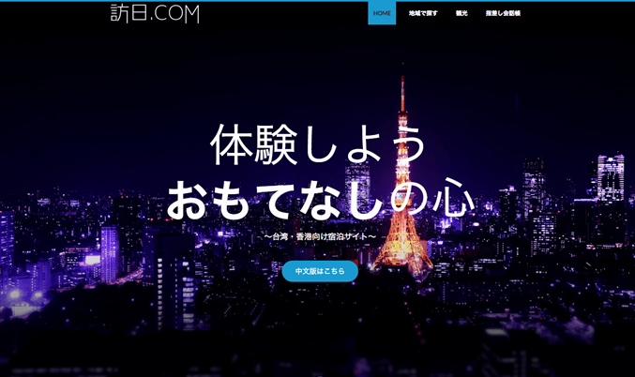

TGカンパニー
〒120-0034 観光情報サービス課
東京都足立区千住1-4-1東京芸術センタービル11 担当: 池田 舞
代表番号 : 03-5284-8535 mail tgc.efax@gmail.com

訪日.com 修正完了のお知らせ

ビジネスホテル仔馬
鹿島 様

お世話になっております。
ＴＧカンパニー制作担当：池田と申します。

ご連絡有難うございました。
修正の件ですが、繁体字のページが修正前のものになっていて
大変ご迷惑をおかけし、誠に申し訳ございませんでした。

またお気づきの点等ございましたらすぐに対応させていただきますので
メールでもお電話でも構いませんのでよろしくお願い致します。

掲載内容の変更・修正等は期間中は全て無償でご対応させて頂いております。
追加掲載等ございましたらお気軽にお申し付け下さい。
+*+*+*+*+*+*+*+*+*+*+*+*+*+*+*+*+*+*+*+*+*+*+*+*+*+*+*
TGカンパニー 池田

ADDRESS：東京都足立区千住1-4-1東京芸術センタービル11Ｆ
TEL : 03-5284-8535 FAX : 050-3737-5185

